**ESCUELA SUPERIOR POLITÉCNICA DEL LITORAL**



**ESCUELA DE DISEÑO Y COMUNICACIÓN VISUAL**

**MATERIA DE GRADUACIÓN**

**PREVIA A LA OBTENCIÓN DEL TÍTULO DE:**

**ANALISTA DE SISTEMAS**

**TEMA**

**“DESARROLLO DE UNA APLICACIÓN INFORMÁTICA PARA DETERMINAR LOS COSTOS DE PRODUCCIÓN”**

**MANUAL DE DISEÑO**

**AUTORES**

**FREDY SARANGO CASTILLO**

**ROBERTO LEÓN CORDERO**

**DIRECTOR**

**MAE. ERINQUE SALAZAR MEZA**

**AÑO**

**2011**

Agradecimiento

Agradezco a Dios por estar conmigo en cada instante, darme fuerza y perseverancia.

De igual manera agradezco a mi madre, profesores y compañeros de la Escuela Superior Politécnica del Litoral, Escuela de Diseño y Comunicación Visual que han incidido de manera directa en nuestra formación.

Al máster Enrique Salazar, por toda su comprensión y apoyo incondicional, por su incentivo y preocupación para que nosotros pudiéramos terminar este trabajo.

***Fredy Sarango Castillo***

Agradecimiento

Agradezco en primer lugar a Dios por permitirme estar en estos momentos de finalizar mis estudios Universitarios.

De igual manera agradezco a mi abuela, mis familiares, profesores y compañeros de la Escuela Superior Politécnica del Litoral, Escuela de Diseño y Comunicación Visual que han incidido de manera directa en nuestra formación.

***Roberto León Cordero***

DEDICATORIA

Dedico este manual a mi madre y hermanos, quienes son inspiración para seguir adelante en mi vida.

A las personas que me ayudaron directa e indirectamente en la terminación de mi carrera, económicamente y anímicamente en todo este transcurso.

***Fredy Sarango Castillo***

**DEDICATORIA**

Dedico este manual a mis padres, mis familiares y amistades que han estado ahí apoyándome en toda mi carrera de estudiante.

De igual manera dedico este manual a mi abuela que me ha ayudado económicamente y anímicamente en todo este transcurso de mi formación profesional.

***Roberto León Cordero***

**DECLARACIÓN EXPRESA**

*La responsabilidad del contenido de este trabajo final de graduación, me corresponde exclusivamente; Y el patrimonio intelectual de la misma a la Escuela Superior Politécnica del Litoral.*

Firma del Director y los miembros del tribunal de Graduación

***Mae. Enrique Salazar Meza***

***Director del Proyecto***

***Delegado***

**FIRMA DE LOS AUTORES DEL PROYECTO**

***Fredy Sarango Castillo***

***Roberto León Cordero***

**ÍNDICE GENERAL**

CAPÍTULO1

DESCRIPCIÓNDELPROYECTO

1 ASPECTOS DEL PROYECTO 15

1.1 GENERALIDADES 15

1.2 ¿QUIÉN DEBE UTILIZAR ESTE MANUAL Y QUÉ CONOCIMIENTOS DEBE TENER? 15

1.3 ANTECEDENTES 16

1.4 OBJETIVOS DEL PROYECTO 18

1.5 CONSIDERACIONES TÉCNICAS DEL PROYECTO 18

1.5.1 ASPECTOS TÉCNICOS DEL PROYECTO 18

CAPÍTULO 2

DESCRIPCIÓN DEL PROCESO PRODUCTIVO

2DESCRIPCIÓN DEL PROCESO PRODUCTIVO 20

2.1 PROCESO PRODUCTIVO 20

2.1.2 PASOS DE PROCESO PRODUCTIVO 20

2.1.2.2.2 TOMA DE MEDIDAS PARA LOS MOLDES 21

2.1.2.2.3 CORTE 21

2.1.2.2.4 DOBLADO 22

2.1.2.2.5 SOLDADURA 22

2.1.2.2.6 ESMERILADO Y RETIFICADORA 22

2.1.2.2.7 RELLENO DE ESTRUCTURA 23

2.1.2.2.8 SISTEMA ELÉCTRICO 23

2.1.2.2.9 PULIDA Y ABRILLANTAMIENTO 23

2.1.2.2.10 PRUEBA DE EQUIPO 23

2.1.2.2.11 EMPAQUE 23

2.2 DETERMINACIÓN DE COSTOS 24

2.2.1 ELEMENTOS BÁSICOS 24

CAPÍTULO3

ESTUDIOTÉCNICO

3ESTUDIO TÉCNICO 27

3.1 ANÁLISIS Y DISEÑO DEL PROYECTO 27

3.1.1 SOLUCIÓN PROPUESTA 27

3.1.2 REQUERIMIENTOS DE HARDWARE Y SOFTWARE 27

3.2 DIAGRAMA GENERAL DEL SISTEMA 28

3.3 DIAGRAMA DE FLUJO DE DATOS 30

3.3.1 DFD PROCESO DE PRODUCCIÓN 30

3.3.2 COMPRA DE PRODUCTO 32

3.4 DIAGRAMA DE FLUJO DE INFORMACIÓN 34

3.4.1 DFI PRODUCCIÓN 35

3.4.2 DFI COMPRA 37

3.5 DIAGRAMA JERÁRQUICO DEL SISTEMA 38

3.5.1 DIAGRAMA JERÁRQUICO DEL MÓDULO DE CONTABILIDAD 38

3.5.2 DIAGRAMA JERÁRQUICO DEL MÓDULO DE COSTO DE PRODUCCIÓN 41

3.6 DIAGRAMAS INPUT PROCESOS OUTPUT (IPO) 43

3.6.1 IPO DEL MÓDULO CONTABILIDAD 43

3.6.2 IPO DEL MÓDULO PRODUCCIÓN 44

CAPÍTULO4

MODELOENTIDADRELACIÓN

4MODELO ENTIDAD RELACIÓN 46

CAPÍTULO5

ESTANDARIZACIÓN

5 ESTANDARIZACIÓNDECÓDIGOSYFORMATOS 49

5.1 FORMATOS DE ALMACENAMIENTO DE INFORMACIÓN 49

5.1.1 NOMBRE DE LA BASE DE DATOS 49

5.1.2 NOMBRE DE LAS TABLAS 49

5.1.3 TIPOS DE TABLA 49

5.2 FORMATO DE VARIABLES DEL SISTEMA 50

5.2.1 NOMBRE DEL PROYECTO 50

5.2.2 NOMBRE LÓGICO Y FÍSICO DE FORMAS 50

5.2.3 NOMBRE DE CONTROLES 50

5.2.4 DICCIONARIO DE CÓDIGO PARA LAS INICIALES DEL CONTROL 51

5.2.5 NOMBRE DE VARIABLES 51

5.2.6 NOMBRE DE MÓDULOS 52

5.2.6 NOMBRE DE PROCEDIMIENTOS Y FUNCIONES 52

5.2.7 REPORTES 53

5.3 ESTANDARIZACIÓN DE FORMATOS 54

5.3.1 ESTANDARIZACIÓN DE PANTALLA PRINCIPAL 54

5.3.2 PANTALLAS DE CONEXIÓN A LA BASE 55

5.3.3 PANTALLAS DE MANTENIMIENTO 56

5.3.4 ESTANDARIZACIÓN DE REPORTES 57

5.3.5 ESTANDARIZACIÓN DE CONTROLES 58

CAPÍTULO 6

DICCIONARIODEDATOS

6DEFINICIÓNDEDATOS 61

6.1 DISEÑO DE TABLAS 61

6.1.1 TABLA “SCP_M_PROVEEDOR” 61

6.1.2 TABLA “SCP_M_UNIDAD_MEDIDA” 62

6.1.3 TABLA “SCP_M_TIPO” 62

6.1.4 TABLA “SCP_T_EXISTENCIA” 63

6.1.5 TABLA “SCP_T_COMPRA” 64

6.1.6 TABLA “SCP_T_DETALLE_COMPRA” 65

6.1.7 TABLA “SCP_T_REQUISICION” 66

6.1.8 TABLA “SCP_T_DETALLE_REQUISICION” 67

6.1.9 TABLA “SCP _GRUPO_CUENTA” 68

6.1.10 TABLA “SCP_CLASE_CUENTA” 68

6.1.11 TABLA “SCP_M_ESTADO” 69

6.1.12 TABLA “SCP_M_RUBRO_GASTOS” 69

6.1.13 TABLA “SCP_M_MARCA” 70

6.1.14 TABLA “SCP_M_MAQUINARIA” 70

6.1.15 TABLA “CP_T_ORDEN_COMPRA” 71

6.1.16 TABLA “SCP_M_MATERI_PRIMA” 72

6.1.17 TABLA “SCP_M_PERSONA” 73

6.1.18 TABLA “SCP_M_CUENTA” 74

6.1.19 TABLA “SCP_M_PRODUCTO” 75

6.1.20 TABLA “SCP_T_ORDEN_DETALLE_COMPRA” 76

ANEXO

7 ANEXO 1 78

7.1 CIZALLA DE ACERO 78

7.2 TIJERA DE ACERO 78

7.3 DOBLADORA DE MUELA 79

7.4 CORTADORA DE TUBO 79

7.5 PULIDORA 80

**ÍNDICE DE IMÁGENES**

IMAGEN 1-1 EXHIBIDOR 17

IMAGEN 1-2 FRIGORÍFICO MIXTO 17

IMAGEN 3-1 SÍMBOLO INGRESO 28

IMAGEN 3-2 SÍMBOLO PROCESO 28

IMAGEN 3-3 SÍMBOLO BASE DE DATOS 28

IMAGEN 3-4 SÍMBOLO MOSTRAR POR PANTALLA 28

IMAGEN 3-5 SÍMBOLO DOCUMENTO 28

IMAGEN 3-10 SÍMBOLO ENTRADA DE DATOS 34

IMAGEN 5-1 PANTALLA PRINCIPAL 54

IMAGEN 5-2 PANTALLA DE SESIÓN 55

IMAGEN 5-3 MANTENIMIENTO PROVEEDOR 56

IMAGEN 5-4 REPORTE DE ESTADO FABRICACIÓN 57

IMAGEN 5-5 NUEVO 58

IMAGEN 5-6 GUARDAR 58

IMAGEN 5-7 CONSULTA 58

IMAGEN 5-8 REGISTRO ANTERIOR 58

IMAGEN 5-9 ATRÁS 58

IMAGEN 5-10 SIGUIENTE 58

IMAGEN 5-11 REGISTRO SIGUIENTE 58

IMAGEN 5-12 RETROCEDER 58

IMAGEN 5-13 AVANZAR 58

IMAGEN 5-20 ACCESO 59

IMAGEN 5-14 AÑADIR 59

IMAGEN 5-15 ELIMINAR 59

IMAGEN 5-16 LISTA 59

IMAGEN 5-17 FUNCIÓN 59

IMAGEN 5-18 AYUDA 59

IMAGEN 5-19 SALIR 59

IMAGEN 7-1 CIZALLA DE ACERO 78

IMAGEN 7-2 TIJERA DE ACERO 78

IMAGEN 7-3 DOBLADORA DE MUELA 79

IMAGEN 7-4 CORTADORA DE TUBO 79

IMAGEN 7-5 PULIDORA 80

**ÍNDICE DE TABLAS**

TABLA 3-1 REQUERIMIENTO DE HARDWARE Y SOFTWARE 27

TABLA 3-2 SIMBOLOGÍA DE DIAGRAMA GENERAL 28

TABLA 3-3 DFD PROCESO PRODUCCIÓN 30

TABLA 3-4 NARRATIVA PROCESO PRODUCCIÓN 31

TABLA 3-5 DFD COMPRA PRODUCTO 32

TABLA 3-6 NARRATIVA COMPRA DE PRODUCTO 33

TABLA 3-7 DIAGRAMA DE FLUJO DE INFORMACIÓN 34

TABLA 3-8 DFI PROCESO DE PRODUCCIÓN 35

TABLA 3-9 NARRATIVA DFI DE PROCESO PRODUCCIÓN 36

TABLA 3-10 DFI COMPRA 37

TABLA 3-11 NARRATIVA DFI COMPRA 37

TABLA 3-12 DIAGRAMA JERÁRQUICO DEL MÓDULO CONTABILIDAD 39

TABLA 3-13 NARRATIVA MÓDULO DE CONTABILIDAD 40

TABLA 3-14 MÓDULO DE PRODUCCIÓN 41

TABLA 3-15 NARRATIVA DE MÓDULO DE PRODUCCIÓN 43

TABLA 5-1 TIPOS DE TABLA 49

TABLA 5-2 DICCIONARIO CÓDIGO 51

TABLA 5-3 ESTANDARIZACIÓN DE PANTALLA PRINCIPAL 54

TABLA 5-4 ESTANDARIZACIÓN DE PANTALLA DE INICIO DE SESIÓN 55

TABLA 5-5 ESTANDARIZACIÓN DE PANTALLA DE MANTENIMIENTO 56

TABLA 5-6 ESTANDARIZACIÓN DE REPORTES 57

TABLA 5-7 ESTANDARIZACIÓN DE CONTROLES 59



# CAPÍTULO 1

# DESCRIPCIÓN DEL PROYECTO

# 1 ASPECTOS DEL PROYECTO

## 1.1 GENERALIDADES

El siguiente proyecto está enfocado a una aplicación que ayudará a la gestión y control de costos y gastos que se incurren en los procesos productivos afines a la obtención de un equipo industrial, teniendo como principales características del proyecto las siguientes:

* Cuantificar costos reales y necesarios para la elaboración de un producto, según la plantilla, para un tipo de producto, predefinido de acuerdo a su forma y tamaño.
* Determinar el costo de inventarios de productos terminados para una correcta elaboración del Balance General.
* Realizar la requisición de materias primas para una producción.
* Llevar el registro de la cantidad de órdenes de producción que se encuentren en proceso.
* Mantener el registro de las personas, sean éstos: proveedores, clientes, o trabajadores; que interactúan directamente con la industria.
* Servir de fuente de información de costos para estudios económicos y toma de decisiones.
* Proporcionar a las empresas la posibilidad de determinar el costo de producir un producto, no al final del período de operaciones, sino al mismo tiempo que se lleva a cabo la fabricación del producto.
* Implementar el sistema de costos por órdenes de Producción.
* Control detallado de las órdenes de trabajo, además de controlar los materiales y la mano de obra para cada orden de trabajo.

## 1.2 ¿QUIÉN DEBE UTILIZAR ESTE MANUAL Y QUÉ CONOCIMIENTOS DEBE TENER?

En el presente manual se mostrará la estructura con la que se compone el sistema, normalizaciones, diseños, etc., que permitirán afianzar el conocimiento sobre la aplicación y alcanzar el máximo rendimiento con la ayuda de esta herramienta de trabajo.

Las personas idóneas que tendrán la responsabilidad del uso eficiente de este manual se mencionan a continuación:

* Analistas de Sistemas, Ingenieros en Sistemas o Programadores.
* Personal con conocimientos de análisis y programación.

Es importante que la persona responsable de este manual, por lo menos, debe tener conocimientos básicos en:

* Base de datos Oracle 9i.
* Herramienta Oracle Developer 6i.

## 1.3 ANTECEDENTES

Al realizar los respectivos estudios sobre las compañías dedicadas a la fabricación de Equipos Exhibidores de Productos, se puede constatar que las operaciones principales realizadas por las mismas son llevadas de forma manual, ocasionando inconformidad y molestias a la hora de satisfacer una demanda que no está siendo cubierta adecuadamente.

Este tipo de equipos son básicamente creados para la conservación de productos, por lo cual, su mercado tiene un amplio segmento en lo que respecta a negocios, tanto grandes y pequeños, dedicados a actividades que requieran este tipo de producto, es decir, incluye bares de colegios, estantes ubicados en eventos tanto formales como informales, panaderías, restaurantes, mini tiendas, y demás negocios.

El sector de fabricación de productos industriales ha tenido un aumento, referente a competencia, durante los últimos años. Esta competencia ha logrado dentro del gremio, que cada una de estas empresas se esmeren por brindarles a sus clientes trabajos de muy alta calidad y a un bajo precio.

Las empresas se están viendo afectados por estas competencias, quienes con tal de retener o conseguir un nuevo cliente, han tomado la decisión de brindarle al cliente precios por debajo del costo.

Los productos que ofrecen están categorizados de acuerdo a su funcionamiento, tanto para la línea fría y caliente. Los equipos estarán clasificados en sus diferentes presentaciones: exhibidores verticales, góndolas, frigoríficos, exhibidores giratorios.

El tamaño de cada equipo será especificado, sin embargo esas medidas no se convierten en restricciones en producción y se accederá al tamaño que el consumidor requiera.

Los equipos que mayor comercialización que tienen las empresas son los siguientes:

* 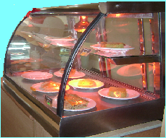**Exhibidores Térmicos:**
  + - **Medidas:**
      * Frente: 0.60m
      * Fondo: 0.50m
      * Alto: 0.50m

Imagen 1-1 Exhibidor

* + - **Características:**
* En Acero Inoxidable mate, tipo 304 fitosanitario, con vidrios curvo o recto, una repisa con luz infrarroja.
* En acero brillante, tipo 430, con vidrios curvo o recto, una repisa con luz infrarroja.

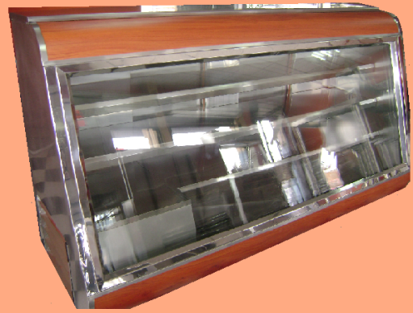

* **Frigoríficos Mixtos:**
  + De 4 bandejas
    - **Medidas:**
      * Frente: 1.60m

Imagen 1-2 Frigorífico Mixto

* + - * Fondo: 0.65m
      * Alto: 1.25m
    - **Características:**
* En acero inoxidable mate tipo 304 fitosanitario, doble vidrio recto, con dos puertas abatibles. Congelación por medio de placas de cañería y corriente de 110V.
* En acero brillante tipo 430, doble vidrio recto, con dos puertas abatibles. Congelación por medio de placas de cañería y corriente de 110V.

## 1.4 OBJETIVOS DEL PROYECTO

El objetivo principal del proyecto es elaborar una aplicación para determinar los costos de producción de fabricación de equipos industriales, ya que la empresa, al utilizar conocimientos empíricos en todos sus procesos, desconoce sus diferentes costos que afectan un determinado producto. Esto ocasiona que se carezca de una base real para fijar un margen de utilidad que permita competir con un precio dentro del mercado. Esto se da debido a diferentes factores como los tiempos de producción, el consumo de recursos por maquinarias, el costo de operarios, etc.

## 1.5 CONSIDERACIONES TÉCNICAS DEL PROYECTO

## 1.5.1 ASPECTOS TÉCNICOS DEL PROYECTO

La aplicación se la realizará en la herramienta Oracle Developer 6i, con base de datos Oracle 9i. Esto supone que la empresa, para implementar esta aplicación, debe considerar las respectivas licencias de uso de sotware.



# CAPÍTULO 2

# DESCRIPCIÓN DEL PROCESO PRODUCTIVO

# DESCRIPCIÓN DEL PROCESO PRODUCTIVO

## 2.1 PROCESO PRODUCTIVO

Contar con un proceso productivo es primordial en una empresa ya que nos permite obtener el costo real del producto fabricado y de esta manera ofrecer en el mercado precios competitivos y equipos de alta calidad.

Toda compañía necesita un orden y por ello se han creado diversos procesos y sistemas de control para obtener resultados y reportes simplificados según la información que se requiera.

Uno de los procesos es el de producción, el cual viene integrado con maquinarias de alta tecnología, a su vez con métodos y procedimientos que los operadores implementarán para que el producto resulte con acabados y funcionalidades exigidas por los clientes.

El objetivo del proceso productivo es crear un orden de tareas que serán asignadas por el jefe de producción a cada uno de los obreros.

Esto se logra con la emisión de órdenes de producción en las que se enlista la cantidad de materia prima a utilizar, además que la creación de este proceso optimiza las actividades y da como resultado eficiencia productiva en un tiempo determinado.

Cada paso debe procederse según lo establecido para evitar accidentes, malos acabados, desperdicio de materia prima y cualquier otro factor negativo que incremente los costos y disminuya los beneficios.

De esta manera, se tiene como resultado equipos listos para ser exhibidos o vendidos al público, y así ser distribuidos para las diversas localidades según la actividad del comprador.

## 2.1.2 PASOS DE PROCESO PRODUCTIVO

El proceso se lo divide en dos etapas que son: proceso de producción inicial y proceso en planta.

* + - 1. **PROCESO DE PRODUCCIÓN INICIAL**

Todo inicia con una orden de pedido emitida al Jefe de Producción, por el Jefe de ventas, quien es el encargado de recibir el reporte de los equipos que se han vendido y que se necesitan fabricar. En este punto empieza la labor del Jefe de Producción junto con el Jefe de bodega, quien tiene el reporte de materia existente que determina si hay todo lo necesario para producir. En el caso de materia insuficiente, el Jefe de Bodega tendrá que emitirle una Orden de Compra al Jefe encargado de realizarlas, quien escogerá al proveedor que ofrezca las mejores condiciones de pago y entrega. Una vez realizada la compra, el Jefe de Bodega se encargará de recibir y registrar con su personal a cargo las nuevas entradas, lo que significa que ya es posible producir, para lo cual el Jefe de producción asigna a cada uno de los obreros una orden de producción que indica los equipos que se encargarán de fabricar.

* + - 1. **PROCESO EN PLANTA**

**2.1.2.2.1 RECEPCIÓN DEL MATERIAL**

Una vez que el obrero recibe la orden la producción, al mismo tiempo recibe los materiales para la fabricación de cada equipo, luego procede a seleccionar los materiales para determinar el inicio de la armada del equipo con el fin de que la materia prima se utilice a medida que se va fabricando.

En caso que la materia prima no cumpla con los requisitos, éste se rechaza y es devuelto al Jefe de producción.

## 2.1.2.2.2 TOMA DE MEDIDAS PARA LOS MOLDES

Antes de cortar la materia prima (planchas de acero, tubos, etc.) es muy importante conocer las dimensiones del producto a producir, y evitar así situaciones imprevistas.

La empresa tiene las medidas de los diferentes productos que fabrica, para lo cual el empleado toma las medidas y traza la estructura en la plancha de acero que está asignada para la fabricación y así evitar los desperdicios de materia prima.

Los medidas con los que cuenta la fábrica son dependiendo del tamaño, tipo de producto y las formas.

## 2.1.2.2.3 CORTE

El cortado de metales se lo realiza mediante las operaciones de máquina. Estas operaciones se las genera con una cortadora. Un cortado de éxito requiere el conocimiento sobre la materia prima.

Para cortar la materia prima, el empleado necesita haber tomado las medidas, dependiendo del producto que se va a fabricar. Luego se procede a utilizar la cizalla de acero[1] sobre las líneas dibujadas en la plancha; para cortes pequeños como esquinas o puntas, se utiliza las tijeras industriales y los tubos se los corta con una cortadora circular.

## 2.1.2.2.4 DOBLADO

El proceso de doblado lo realizamos con una dobladora de muela con lo que se obtiene dobleces[2] hasta determinado ángulo, en forma precisa y rápida.

Una vez realizado los cortes, las esquinas del equipo son definidas con lápiz, luego se coloca la plancha en la dobladora que nos permitirá obtener los dobleces respectivos para luego unirlos.

## 2.1.2.2.5 SOLDADURA

La soldadura es un proceso que sirve para la unión de piezas de metal, con procesos como TIG[3] con tungsteno, soldadura 6011, soldadura de plata, soldadura de estaño con gas como el Argón, etc.

## 2.1.2.2.6 ESMERILADO Y RETIFICADORA

El esmerilado es una operación de corte superficial de las piezas metálicas, realizado por una muela (piedra esmeril) que gira sobre sí misma a gran velocidad.

Se emplea para:

* **Afilar las herramientas de acero** y las empleadas en el corte de los metales, así como otros materiales
* D**esbarbar y pulir,** arrancando material en exceso, o bien puliendo superficies en bruto obtenidas por fusión o por forjado.

## 2.1.2.2.7 RELLENO DE ESTRUCTURA

Si los productos son de línea caliente, en la parte de los hornos, entre la lata interior y lata exterior, como cajonera. Luego se rellena con lana de vidrio compacta, para hermetizarlo y evitar su recalentamiento.

Los productos de línea fría se rellenan con poliuretano[4] o plumafón.

## 2.1.2.2.8 SISTEMA ELÉCTRICO

Es una serie de elementos o componentes eléctricos o electrónicos que incluyen la instalación de cables, capuchones, terminales, condensador, evaporador, compresor, termostato, balastro, arranques y porta arranques.

## 2.1.2.2.9 PULIDA Y ABRILLANTAMIENTO

Consiste en mejorar el acabado de la superficie del equipo con la pulidora, pero con menor velocidad que la utilizada en el proceso de esmerilado.

* El pulido es un proceso que consiste en rebajar la piedra unos milímetros. Se utiliza para eliminar arañazos y desniveles
* El abrillantado se utiliza para darle vida y luminosidad al producto.

## 2.1.2.2.10 PRUEBA DE EQUIPO

Estos procesos de prueba están basados en medios de revisión, verificación y ajustes que nos permitirá poder dar un buen diagnóstico de los equipos antes de ser entregados.

Los productos de línea fría son encendidos durante tres días, donde se analiza que el enfriamiento llegue a un punto óptimo y automáticamente deje de enfriar, además de verificar los tiempos de apagado y prendido de sistema de congelación.

En los productos de línea caliente se verifica que no existan fugas en las tuberías.

## 2.1.2.2.11 EMPAQUE

Cuando el producto pasa por todos los procesos de la empresa, pasa a ser empacado, por lo que se lo bordea con cartón plástico llamado strech film y se le pone plumafón para que no choque con la caja de madera.

Si tiene repisas de vidrio, en el interior se las embala con cartón y plástico para que al cimbrar con el movimiento no se rompan.

Si el equipo tiene ruedas se le pone perfiles de madera para alzarlo y no ruede.

# 2.2 DETERMINACIÓN DE COSTOS

## 2.2.1 ELEMENTOS BÁSICOS

La empresa productora de exhibidores de metal y acero considera como elementos básicos lo siguiente:

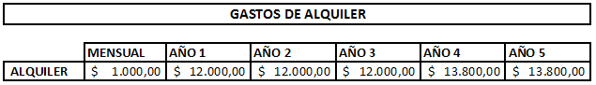

Imagen 2-1 Gastos de Alquiler

El costo de alquiler del solar es acordado a través de un contrato legalizado en el que se especifica los tres años consecutivos de arrendamiento a un costo de $1.000.00, luego por variaciones e inflación, se ha considerado un aumento de $150.00, calculando para los dos últimos años $ 1.150.00 mensual por alquiler.



Imagen 2-2 Servicios Básicos

Estos son los costos de los servicios básicos que la empresa genera mensual y anualmente en la administración y la elaboración de productos que son considerados al momento de determinar el costo de un equipo.



Imagen 2-3 Balance General

Los vendedores, además de su sueldo correspondiente, reciben sus respectivas comisiones mensuales de un monto aproximado del 2% de la venta cobrada.

A pesar que se lleva un control de estos servicios básicos, el precio se basa “al ojo” dándole un porcentaje de aumento al equipo, dependiendo de la materia prima que se utilizó para fabricar cada equipo y de las dimensiones del mismo, el porcentaje será mayor o menor.

Un ejemplo de cómo determinar el precio de un equipo:

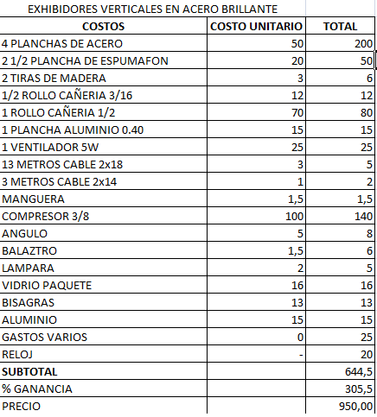

Imagen 2-4 Precio de Equipo



# CAPÍTULO 3

# ESTUDIO TÉCNICO

# ESTUDIO TÉCNICO

## 3.1 ANÁLISIS Y DISEÑO DEL PROYECTO

## 3.1.1 SOLUCIÓN PROPUESTA

Como solución propuesta se recomienda la implementación “Sistema” orientado a la Industria metalúrgica FABRICANTES DE EQUIPOS INDUSTRIALES DE LÍNEA FRIA Y CALIENTE, es una aplicación realizada en plataforma ORACLE, que permite determinar y controlar los costos de producción de forma eficiente.

## 3.1.2 REQUERIMIENTOS DE HARDWARE Y SOFTWARE

La aplicación está orientada para el departamento de producción así como el de contabilidad y compra. Sin embargo, el departamento de contabilidad es el responsable de controlar los resultados en los respectivos balances.

La aplicación a desarrollar involucra 2 elementos principales para su funcionamiento, a decir: El servidor de Base de Datos Oracle y los 3 departamentos que van utilizar el sistema que son: producción, contabilidad y compra, quienes son los responsables de ingresar información y la elaboración de reportes.

|  |  |  |
| --- | --- | --- |
| Departamento | Hardware | Requerimiento de software |
| Sistema | Servidor | Windows Server 2003 o 2008  Oracle Database 9i  Oracle Developer 6i |
| Contabilidad | Pc | Windows XP |
| Compra | Pc | Windows XP |
| Producción | Pc | Windows XP |

Tabla 3-1 Requerimiento de Hardware y Software

## 3.2 DIAGRAMA GENERAL DEL SISTEMA

Los símbolos usados en el diseño del Diagrama General del Sistema Detallado se detallan a continuación.

|  |  |  |  |  |
| --- | --- | --- | --- | --- |
| **SIMBOLOGÍA** | | | | |
| **SISTEMA CONTROL DE COSTOS DE PRODUCCIÓN** | | **INDUSTRIA**  METALÚRGICA | | |
| **FECHA DE DISEÑO**  15/07/2011 | **VERSIÓN**  1.0 | | | **AUTOR**  FREDY SARANGO  ROBERTO LEÓN |
| **SÍMBOLO** | | | **NOMBRE** | |
| Imagen 3-1 Símbolo Ingreso | | | Ingreso por Teclado | |
| Imagen 3-2 Símbolo Proceso | | | Proceso | |
| Imagen 3-3 Símbolo Base de Datos | | | Almacenamiento en Base de Datos | |
| Imagen 3-4 Símbolo Mostrar por Pantalla | | | Mostrar por Pantalla | |
| Imagen 3-5 Símbolo Documento | | | Documento | |

Tabla 3-2 Simbología de Diagrama General

## diagramageneral.bmp

Imagen 3-6 Diagrama General del Sistema

## 3.3 DIAGRAMA DE FLUJO DE DATOS

De acuerdo a los módulos que el Sistema realizará, se refleja los siguientes DFD:

## 3.3.1 DFD PROCESO DE PRODUCCIÓN

|  |  |  |  |
| --- | --- | --- | --- |
| **DFD DEL MÓDULO DE COSTO PRODUCCIÓN** | | | |
| **SISTEMA CONTROL DE COSTOS DE PRODUCCIÓN** | | **INDUSTRIA**  METALÚRGICA | |
| **FECHA DE DISEÑO**  15/07/2011 | **VERSIÓN**  1.0 | | **AUTORES**  FREDY SARANGO  ROBERTO LEÓN |
| **PROCESO DE PRODUCCIÓN** | | | |
|  | | | |

Tabla 3-3 DFD Proceso Producción

|  |  |  |  |
| --- | --- | --- | --- |
| **DFD DEL MÓDULO DE COSTO PRODUCCIÓN** | | | |
| **SISTEMA CONTROL DE COSTOS DE PRODUCCIÓN** | | **INDUSTRIA**  METALÚRGICA | |
| **FECHA DE DISEÑO**  15/07/2011 | **VERSIÓN**  1.0 | | **AUTORES**  FREDY SARANGO  ROBERTO LEÓN |
| **NARRATIVA DEL PROCESO DE PRODUCCIÓN** | | | |
| 1. El empleado genera una orden de pedido que es emitida por un cliente. 2. La orden de pedido es enviada al jefe de producción. 3. El jefe de producción analiza y procede aprobar los productos a fabricar de una orden de pedido. 4. Genera una orden de producción. 5. Las órdenes de producción serán repartidas a los empleados para su fabricación. 6. El empleado identifica los productos. 7. Se consulta las plantillas de los productos para determinar la cantidad de materia prima y las operaciones a seguir para fabricarlos. 8. Se consulta en bodega la materia prima que se va utilizar para producir. 9. Genera una orden de requisición de materia prima 10. Se envía al jefe de bodega la orden de requisición. 11. Jefe de bodega analiza las órdenes de requisición para aprobarlas. 12. Se le envía al empleado la orden requisición aprobada con la materia prima. 13. El empleado realiza la producción con la materia prima solicitada. 14. Se envía al jefe de producción las órdenes de producción producidas. | | | |

Tabla 3-4 Narrativa Proceso Producción

## 

## 3.3.2 COMPRA DE PRODUCTO

|  |  |  |  |
| --- | --- | --- | --- |
| **DFD DEL MÓDULO DE COSTO PRODUCCIÓN** | | | |
| **SISTEMA CONTROL DE COSTOS DE PRODUCCIÓN** | | **INDUSTRIA**  METALÚRGICA | |
| **FECHA DE DISEÑO**  15/07/2011 | **VERSIÓN**  1.0 | | **AUTORES**  FREDY SARANGO  ROBERTO LEÓN |
| **COMPRA DE PRODUCTO** | | | |
|  | | | |

Tabla 3-5 DFD Compra Producto

|  |  |  |  |
| --- | --- | --- | --- |
| **DFD DEL MÓDULO DE COSTO PRODUCCIÓN** | | | |
| **SISTEMA CONTROL DE COSTOS DE PRODUCCIÓN** | | **INDUSTRIA**  METALÚRGICA | |
| **FECHA DE DISEÑO**  15/07/2011 | **VERSIÓN**  1.0 | | **AUTORES**  FREDY SARANGO  ROBERTO LEÓN |
| **NARRATIVA DE COMPRA DE PRODUCTOS** | | | |
| 1. El empleado genera una orden de requisición. 2. La orden de requisición es enviada al jefe de bodega. 3. El jefe de bodega analiza la materia prima solicitada. 4. Se consulta la existencia en bodega. 5. Realiza una orden de compra. 6. Se envía la orden de compra al departamento de compra. 7. El jefe de compra verifica la materia prima solicitada. 8. Realiza una compra de materia prima. 9. Se envía la compra a un proveedor. 10. El proveedor le entrega la factura con la materia prima solicitada al jefe de compra. 11. El departamento de compra genera el pago en cheque. 12. El jefe de compra envía la materia prima a bodega. 13. Se actualiza el inventario de materia prima. | | | |

Tabla 3-6 Narrativa Compra de Producto

## 3.4 DIAGRAMA DE FLUJO DE INFORMACIÓN

Los Símbolos usados en el diseño de las Narrativas del Programa se detallan a continuación:

|  |  |  |  |  |
| --- | --- | --- | --- | --- |
| SIMBOLOGÍA | | | | |
| SISTEMA CONTROL DE COSTOS DE PRODUCCIÓN | | INDUSTRIA  METALÚRGICA | | |
| FECHA DE DISEÑO  15/07/2011 | **VERSIÓN**  1.0 | | | AUTORES  FREDY SARANGO  ROBERTO LEÓN |
| SÍMBOLO | | | NOMBRE | |
| Imagen 3-7 Símbolo Documentos | | | Documento Múltiple | |
| Imagen 3-8 Símbolo Procesos | | | Proceso | |
| Imagen 3-9 Símbolo Flujo Datos | | | Flujo de Datos | |
| Imagen 3-10 Símbolo Entrada de Datos | | | Entrada Manual | |

Tabla 3-7 Diagrama de Flujo de Información

## 3.4.1 DFI PRODUCCIÓN

|  |  |  |  |
| --- | --- | --- | --- |
| **DFI MÓDULO DE COSTO PRODUCCIÓN** | | | |
| **SISTEMA CONTROL DE COSTOS DE PRODUCCIÓN** | | **INDUSTRIA**  METALÚRGICA | |
| **FECHA DE DISEÑO**  15/07/2011 | **VERSIÓN**  1.0 | | **AUTORES**  FREDY SARANGO  ROBERTO LEÓN |
|  | | | |

Tabla 3-8 DFI Proceso de Producción

|  |  |  |  |
| --- | --- | --- | --- |
| **DFI MÓDULO DE COSTO PRODUCCIÓN** | | | |
| **SISTEMA CONTROL DE COSTOS DE PRODUCCIÓN** | | **INDUSTRIA**  METALÚRGICA | |
| **FECHA DE DISEÑO**  15/07/2011 | **VERSIÓN**  1.0 | | **AUTORES**  FREDY SARANGO  ROBERTO LEÓN |
| **NARRATIVA DEL PROCESO DE PRODUCCIÓN** | | | |
| 1. Las órdenes de producción pasan al jefe de producción. 2. El jefe de producción analiza las órdenes de producción para aprobar. 3. Se envía las órdenes de producción a los empleados. 4. El empleado envía una orden de requisición al jefe de producción. 5. El jefe de producción envía las órdenes de requisición a bodega. 6. Bodega aprueba las órdenes y son enviadas a los empleados. 7. El empleado después de producir una orden de producción le envía al jefe de producción las órdenes producidas. | | | |

Tabla 3-9 Narrativa DFI de Proceso Producción

## 

## 3.4.2 DFI COMPRA

|  |  |  |  |
| --- | --- | --- | --- |
| **DFI MÓDULO DE COSTO PRODUCCIÓN** | | | |
| **SISTEMA CONTROL DE COSTOS DE PRODUCCIÓN** | | **INDUSTRIA**  METALÚRGICA | |
| **FECHA DE DISEÑO**  15/07/2011 | **VERSIÓN**  1.0 | | **AUTORES**  FREDY SARANGO  ROBERTO LEÓN |
|  | | | |

Tabla 3-10 DFI Compra

Tabla 3-11 Narrativa DFI Compra

|  |  |  |  |
| --- | --- | --- | --- |
| **DFI MÓDULO DE COSTO PRODUCCIÓN** | | | |
| **SISTEMA CONTROL DE COSTOS DE PRODUCCIÓN** | | **INDUSTRIA**  METALÚRGICA | |
| **FECHA DE DISEÑO**  15/07/2011 | **VERSIÓN**  1.0 | | **AUTORES**  FREDY SARANGO  ROBERTO LEÓN |
| **NARRATIVA DE COMPRA** | | | |
| 1. El jefe de bodega realiza una orden de compra envía a compras. 2. El jefe de compras analiza las órdenes y realiza una compra. 3. La compra es enviada al proveedor. 4. El proveedor genera una factura. 5. El jefe de compra recepta la factura. | | | |

## Tabla 3-11 Narrativa DFI Compra

## 

## **3.5 DIAGRAMA JERÁRQUICO DEL SISTEMA**

## 3.5.1 DIAGRAMA JERÁRQUICO DEL MÓDULO DE CONTABILIDAD

|  |  |  |
| --- | --- | --- |
| **MÓDULO DE CONTABILIDAD** | | |
| **SISTEMA CONTROL DE COSTOS DE PRODUCCIÓN** | | **INDUSTRIA**  METALÚRGICA |
| FECHA DE DISEÑO  15/07/2011 | VERSIÓN  1.0 | **AUTORES**  FREDY SARANGO  ROBERTO LEÓN |
|  | | |

Tabla 3-12 Diagrama Jerárquico del Módulo Contabilidad

|  |  |  |
| --- | --- | --- |
| **MÓDULO DE CONTABILIDAD** | | |
| **SISTEMA CONTROL DE COSTOS DE PRODUCCIÓN** | | **INDUSTRIA**  METALÚRGICA |
| FECHA DE DISEÑO  15/07/2011 | VERSIÓN  1.0 | **AUTORES**  FREDY SARANGO  ROBERTO LEÓN |
| **NARRATIVAS** | | |
| **000** Este módulo va a permitir llevar un control de los registros de las transacciones contables mediante las siguientes opciones: Mantenimientos, Procesos y Consultas.  **100** Esta opción permite acceder a los distintos mantenimientos del módulo.  **110** Este es un programa diseñado para dar mantenimiento a las distintas cuentas existentes en la empresa permitiendo el ingreso, consulta, modificación y eliminación de los datos de las mismas.  **200** Esta opción permite acceder a los distintos procesos del módulo.  **210** Este programa permite el registro de los débitos y créditos de las cuentas que se utilizarán en las transacciones que realiza la empresa diariamente.  **300** Esta opción permite acceder a los distintos reportes del módulo.  **310** Este programa va a permitir emitir reportes o listas del plan de cuentas que tenga la empresa.  **320** Este programa va a permitir emitir reportes o listas de todas las transacciones realizadas por la empresa.  **330** Este programa va a permitir acceder a los distintos reportes o listas de los informes financieros que tenga la empresa.  **331** Este programa va a permitir emitir reportes o listas de los informes de la situación financiera de la empresa en una fecha determinada.  **332** Este programa va a permitir emitir reportes o listas de informes que demuestren la composición de productos fabricados y en procesos que tiene la empresa.  **333** Este programa va a permitir emitir reportes que muestran detallada y ordenadamente la utilidad o pérdida de la empresa en determinada fecha. | | |

Tabla 3-13 Narrativa Módulo de Contabilidad

## 3.5.2 DIAGRAMA JERÁRQUICO DEL MÓDULO DE COSTO DE PRODUCCIÓN

|  |  |  |
| --- | --- | --- |
| MÓDULO DE PRODUCCIÓN | | |
| **SISTEMA CONTROL DE COSTOS DE PRODUCCIÓN** | | **INDUSTRIA** METALÚRGICA |
| FECHA DE DISEÑO  15/07/2011 | VERSIÓN  1.0 | **AUTORES**  FREDY SARANGO  ROBERTO LEÓN |
| **Tabla 3-14 Módulo de Producción** | | |

|  |  |  |  |
| --- | --- | --- | --- |
| **MÓDULO DE PRODUCCIÓN** | | | |
| **SISTEMA CONTROL DE COSTOS DE PRODUCCIÓN** | | **INDUSTRIA**  METALÚRGICA | |
| FECHA DE DISEÑO  15/07/2011 | VERSIÓN  1.0 | | **AUTORES**  FREDY SARANGO  ROBERTO LEÓN |
| **NARRATIVAS** | | | |
| **000** Este módulo va a permitir identificar y controlar aquellos costos que influyen en los resultados de la organización mediante las siguientes opciones: Mantenimientos, Procesos y Consultas.  **100** Esta opción permite acceder a los distintos mantenimientos del módulo.  **110** Este es un programa diseñado para dar mantenimiento de las distintas materias primas existentes en la empresa, permitiendo el ingreso, consulta, modificación y eliminación de los datos de las mismas.  **120** Este es un programa diseñado para dar mantenimiento a los distintos productos existentes en la empresa permitiendo el ingreso, consulta, modificación y eliminación de los datos de los mismos.  **130** Este programa permite identificar las empresas a los cuales se les compran las materias primas para la creación de productos.  **140** Este programa permite identificar los empleados con que cuenta la empresa.  **150** Este programa permite identificar las maquinarias con que cuenta la empresa.  **160** Este programa permite identificar los clientes a los cuales se les vende productos.  **200** Esta opción permite acceder a los distintos procesos del módulo.  **210** Este programa permite asignar las respectivas materias primas, mano de obra y maquinaria a un producto determinado y calcula el precio del mismo.  **220** Este programa permite realizar una orden de pedido a producción para la elaboración de un producto.  **230** Este programa permite realizar una orden de producción donde son aprobadas las órdenes de pedido.  **240** Este programa permite realizar una orden de compra de materia prima de los diferentes departamentos de la empresa.  **250** Este programa permite aprobar órdenes de compra y realizar la compra a un proveedor específico.  **260** Este programa permite aprobar órdenes de producción y realizar la producción de la misma.  **270** Este programa permite asignar materia prima a órdenes de producción.  **300** Esta opción permite acceder a los distintos reportes del módulo.  **310** Este programa permite emitir reportes de la cantidad de materia prima y de un producto que se encuentra en existencia. | | | |

Tabla 3-15 Narrativa de Módulo de Producción

## 3.6 DIAGRAMAS INPUT PROCESOS OUTPUT (IPO)

## 3.6.1 IPO DEL MÓDULO CONTABILIDAD

Datos del plan de cuentas.

Datos de los movimientos de las cuentas.

El sistema procesa toda la información que ha sido ingresada. Almacena nuevos registros, modifica o elimina registros existentes. Registra los asientos contables que reflejan las transacciones.

Plan de cuentas.

Saldo de las cuentas.

Diario General.

Balance General.

Estado de Fabricación.

Estado de resultado.

###### ENTRADAS

###### PROCESOS

###### SALIDAS

## 3.6.2 IPO DEL MÓDULO PRODUCCIÓN

Datos de la materia prima.

Dato de productos terminados.

Datos de la plantilla.

El sistema procesa toda la información que ha sido ingresada. Almacena nuevos registros, modifica o elimina registros existentes. Registra la entrada y salida de materia prima, productos y de los productos terminados. Determina el costo de materia prima de cada equipo industrial. Además registra las existencias reales de materia prima almacenada para su valorización.

Materia prima adquirida.

Productos terminados.

Productos en proceso.

Ordenes de Producción.

###### ENTRADAS

###### PROCESOS

###### SALIDAS



# CAPÍTULO 4

# MODELO ENTIDAD RELACIÓN

# 4 MODELO ENTIDAD RELACIÓN

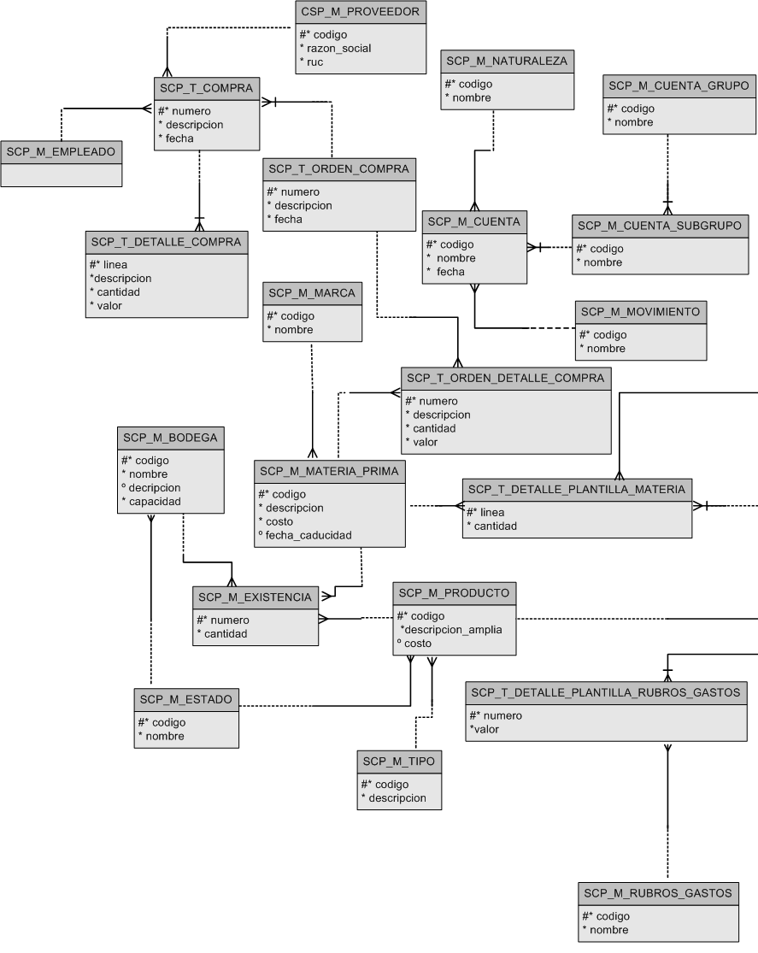

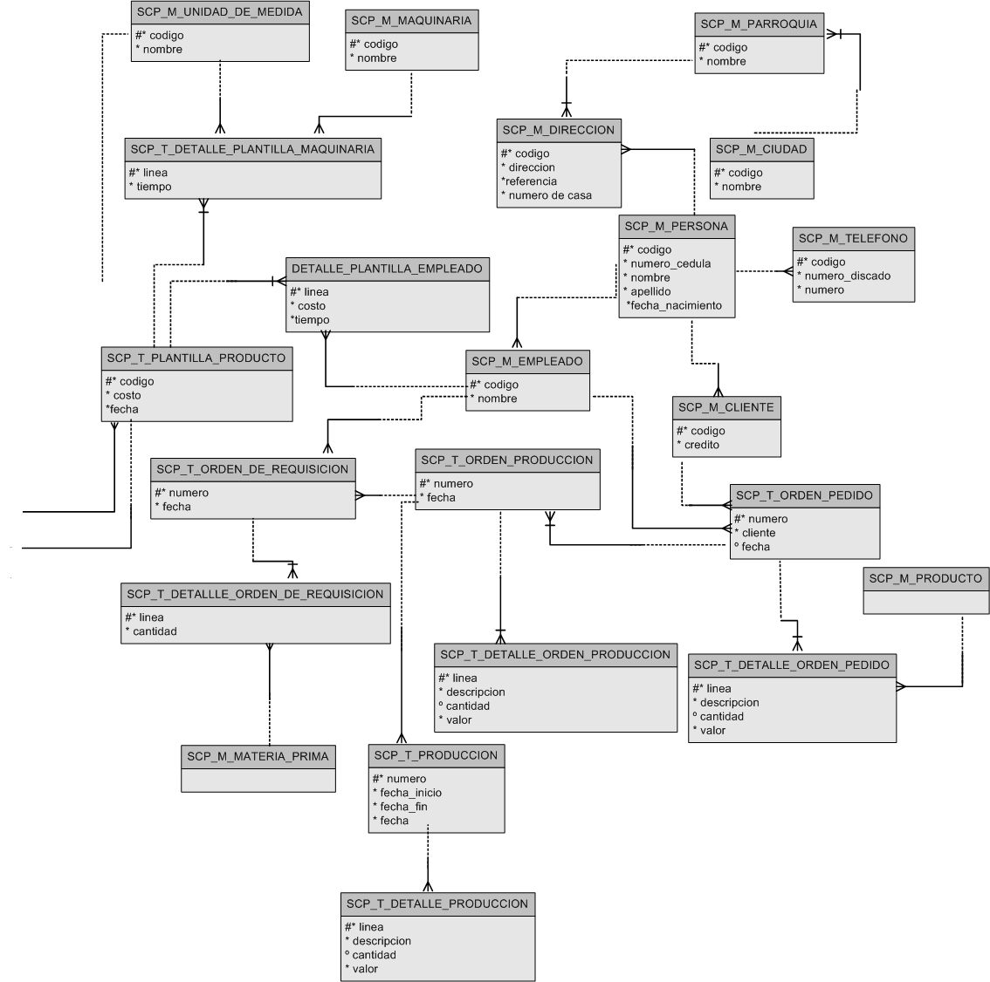



# CAPÍTULO 5

# ESTANDARIZACIÓN

# 5 ESTANDARIZACIÓN DE CÓDIGOS Y FORMATOS

## 5.1 FORMATOS DE ALMACENAMIENTO DE INFORMACIÓN

## 5.1.1 NOMBRE DE LA BASE DE DATOS

**XXX_XXXXXXXX.XXX**

**Extensión**

**Nombre de la Base de Dato**

**Iniciales del Sistema**

**Inicial del Bloque de Ubicación**

**Ejemplo:**

**SCP_BASEDATO.DBF**

**Extensión**

**Nombre de la Base de Dato**

**Iniciales del Sistema**

**Inicial del Bloque de Ubicación**

## 5.1.2 NOMBRE DE LAS TABLAS

**XXX_X_XXXXXXXXXX**

**Nombre de la Tabla**

**Tipo de Tabla**

**Iniciales del Sistema**

**Inicial del Bloque de Ubicación**

## 5.1.3 TIPOS DE TABLA

|  |  |
| --- | --- |
| **IDENTIFICADOR** | **DESCRIPCIÓN** |
| M | Maestra |
| T | Transaccional |
| H | Histórica |

Tabla 5-1 Tipos de Tabla

**Ejemplo:**

**SCP_M_EMPLEADO**

**Nombre de la Tabla**

**Tipo de Tabla**

**Iniciales del Sistema**

**Inicial del Bloque de Ubicación**

## 5.2 FORMATO DE VARIABLES DEL SISTEMA

## 5.2.1 NOMBRE DEL PROYECTO

**SISCOST-PRO**

**SISTEMA DE CONTROL DE COSTOS**

**DE PRODUCCIÓN**

## 5.2.2 NOMBRE LÓGICO Y FÍSICO DE FORMAS

**XXX _XXXXXXX.XX**

**Extensión**

**Descripción**

**Forma**

**Ejemplo:**

**FRM_FABRICACIONPRODUCTO.FMB**

## 5.2.3 NOMBRE DE CONTROLES

**XXX _XXXXXXXX**

**Descripción**

**Iniciales de Control**

**Ejemplo:**

**txt_codigo**

## 5.2.4 DICCIONARIO DE CÓDIGO PARA LAS INICIALES DEL CONTROL

|  |  |
| --- | --- |
| **CONTROL** | **DESCRIPCIÓN** |
| Txt | TextBox |
| Tlb | Toolbar |
| Stb | StatusBar |
| Lbl | Label |
| Btn | CommandButton |
| Img | Image |
| Pic | PictureBox |
| Cmb | ComboBox |
| Dtp | DtPicker |
| Chk | CheckBox |
| Lst | ListBox |
| Opt | OptionButton |

Tabla 5-2 Diccionario Código

## 5.2.5 NOMBRE DE VARIABLES

**XXXXX _XXXXXX**

**Descripción**

**Ejemplo:**

**horas_sueldo**

**Descripción**

## 

## 5.2.6 NOMBRE DE MÓDULOS

**XXX _XXXXXXXXXXXX**

**Descripción**

**Iniciales (MOD)**

**Ejemplo:**

MOD **_INVENTARIO**

**Descripción**

**Iniciales (MOD)**

## 5.2.6 NOMBRE DE PROCEDIMIENTOS Y FUNCIONES

**XXX _XXXXXXXXXXXXXXX**

**Descripción**

**Iniciales (STR)**

**Ejemplo:**

STR **_PROCEDURE**

**Descripción**

**Iniciales (STR)**

## 5.2.7 REPORTES

**XXX _XXXXXXXXXXXXXXXX . XXX**

**Extensión**

**Descripción**

**Iniciales (RPT)**

**Ejemplo:**

**REP _VENTAS.DOC**

**Extensión**

**Descripción**

**Iniciales (RPT)**

## 5.3 ESTANDARIZACIÓN DE FORMATOS

## 5.3.1 ESTANDARIZACIÓN DE PANTALLA PRINCIPAL

|  |  |  |  |  |  |  |  |  |
| --- | --- | --- | --- | --- | --- | --- | --- | --- |
| **ESTANDARIZACIÓN DE PANTALLAS** | | | | | | | | |
| **SISTEMA CONTROL DE COSTOS DE PRODUCCIÒN** | | | | | **INDUSTRIA**  METALÚRGICA | | | |
| FECHA DE DISEÑO  15/07/2011 | | | VERSIÓN  1.0 | | | | **AUTORES**  FREDY SARANGO  ROBERTO LEÓN | |
| **PANTALLA PRINCIPAL** | | | | | | | | |
| **DESCRIPCIÓN:** Pantalla para el menú principal del sistema | | | | | | | | |
| Imagen 5-1 Pantalla Principal  A  B  D  E  C | | | | | | | | |
| **Componentes** | | **Fuente** | | **Estilo** | | **Tamaño** | | **Color** |
| A | Ícono | Predeterminado | | Predeterminado | | Automático | | Automático |
| B | Nombre de las opciones en barra | Predeterminado | | Predeterminado | | Automático | | Automático |
| C | Botones de minimizar, maximizar y cerrar | Predeterminado | | Predeterminado | | Automático | | Automático |
| D | Fondo | Predeterminado | | Predeterminado | | Automático | | Blanco |
| E | Barra de Menú | Predeterminado | | Predeterminado | | Automático | | Automático |
| **OBSERVACIONES:** | | | | | | | | |

Tabla 5-3 Estandarización de Pantalla Principal

## 5.3.2 PANTALLAS DE CONEXIÓN A LA BASE

|  |  |  |  |  |  |  |  |  |  |  |  |
| --- | --- | --- | --- | --- | --- | --- | --- | --- | --- | --- | --- |
| **ESTANDARIZACIÓN DE PANTALLAS** | | | | | | | | | | | |
| **SISTEMA CONTROL DE COSTOS DE PRODUCCIÓN** | | | | | | **INDUSTRIA**  METALÚRGICA | | | | | |
| FECHA DE DISEÑO  15/07/2011 | | | VERSIÓN  1.0 | | | | | **AUTORES**  FREDY SARANGO  ROBERTO LEÓN | | | |
| **PANTALLA INICIO SESIÓN** | | | | | | | | | | | |
| **DESCRIPCIÓN**: Pantalla para Inicio de Sesión | | | | | | | | | | | |
| Imagen 5-2 Pantalla de Sesión  C  B  D  C:\Documents and Settings\Roberto\Escritorio\DISEÑO DE PANTALLAS\pantallas persona\iniciosesion.JPG    A | | | | | | | | | | | |
| **Componentes** | | **Fuente** | | | **Estilo** | | **Tamaño** | | | **Color** | |
| A | Nombre de la opción | Predeterminado | | Predeterminado | | | Automático | | Automático | |
| B | Botón cerrar | Predeterminado | | Predeterminado | | | Automático | | Automático | |
| C | Botón conectar | Predeterminado | | Predeterminado | | | Automático | | Automático | |
| D | Botón cancelar | Predeterminado | | Predeterminado | | | Automático | | Automático | |
| **OBSERVACIONES:** | | | | | | | | | | | |

Tabla 5-4 Estandarización de Pantalla de Inicio de Sesión

## 5.3.3 PANTALLAS DE MANTENIMIENTO

|  |  |  |  |  |  |  |  |  |  |  |
| --- | --- | --- | --- | --- | --- | --- | --- | --- | --- | --- |
| **ESTANDARIZACIÓN DE PANTALLAS** | | | | | | | | | | |
| **SISTEMA CONTROL DE COSTOS DE PRODUCCIÓN** | | | | | | **INDUSTRIA**  METALÚRGICA | | | | |
| FECHA DE DISEÑO  15/07/2010 | | | | VERSIÓN  1.0 | | | | **AUTORES**  FREDY SARANGO  ROBERTO LEÓN | | |
| **PANTALLA MANTENIMIENTO** | | | | | | | | | | |
| **DESCRIPCIÓN**: Pantalla para mantenimiento de Insumo | | | | | | | | | | |
| proveedor.bmp  C  D  A  B  Imagen 5-3 Mantenimiento Proveedor | | | | | | | | | | |
| **Componentes** | | **Fuente** | | | **Estilo** | | **Tamaño** | | | **Color** |
| A | Logotipo | | Predeterminado | | Predeterminado | | Automático | | Automático | |
| B | Nombre de la opción | | Predeterminado | | Predeterminado | | Automático | | Automático | |
| C | Botones de minimizar, maximizar y cerrar | | Predeterminado | | Predeterminado | | Automático | | Automático | |
| D | Forma (Fondo) | | Predeterminado | | Predeterminado | | Automático | | Automático | |
| **OBSERVACIONES:** | | | | | | | | | | |

Tabla 5-5 Estandarización de Pantalla de Mantenimiento

## 5.3.4 ESTANDARIZACIÓN DE REPORTES

|  |  |  |  |  |  |  |  |  |
| --- | --- | --- | --- | --- | --- | --- | --- | --- |
| **ESTANDARIZACIÓN DE REPORTES** | | | | | | | | |
| **SISTEMA CONTROL DE COSTOS DE PRODUCCIÓN** | | | | | | | **INDUSTRIA**  METALÚRGICA | |
| FECHA DE DISEÑO  30/04/2010 | | | VERSIÓN  1.0 | | | **AUTORES**  FREDY SARANGO  ROBERTO LEÓN | | |
| **REPORTE DE ESTADO DE FABRICACIÓN** | | | | | | | | |
| **DESCRIPCIÓN**: Reporte de Estado de Fabricación | | | | | | | | |
| C  A  perdidas.bmp  D  Imagen 5-4 Reporte de Estado Fabricación  B | | | | | | | | |
| **Componentes** | | **Fuente** | | **Estilo** | **Tamaño** | | | **Color** |
| A | Logotipo | Predeterminado | | Predeterminado | Automático | | | Automático |
| B | Título del reporte | Predeterminado | | Predeterminado | Automático | | | Automático |
| C | Cabecera de los campos | Predeterminado | | Predeterminado | Automático | | | Automático |
| D | Total de cada campo | Predeterminado | | Predeterminado | Automático | | | Automático |
| **OBSERVACIONES:** | | | | | | | | |

Tabla 5-6 Estandarización de Reportes

## 5.3.5 ESTANDARIZACIÓN DE CONTROLES

|  |  |  |  |  |
| --- | --- | --- | --- | --- |
| **ESTANDARIZACIÓN DE CONTROLES** | | | | |
| **SISTEMA CONTROL DE COSTOS DE PRODUCCIÓN** | | | | **INDUSTRIA**  METALÚRGICA |
| FECHA DE DISEÑO  15/07/2010 | VERSIÓN  1.0 | | | **AUTORES**  FREDY SARANGO  ROBERTO LEÓN |
| **FORMATO PARA EL NOMBRE DE ÍCONO Y CONTROLES** | | | | |
| **DESCRIPCIÓN**: **Íconos utilizados en el Sistema de Control de Costos** | | | | |
| **XXX_ XXXXXXX**  Prefijo de objeto  Descripción del control | | | | |
| **Ícono** | | **Nombre** | **Descripción** | |
| Imagen 5-5 Nuevo | | btn_nuevo | Nuevo registro | |
| Imagen 5-6 Guardar | | btn_grabar | Permite grabar un registro directamente a la Base de datos. | |
| Imagen 5-7 Consulta | | btn_consulta | Permite realizar una consulta | |
| Imagen 5-8 Registro Anterior | | btn_anterior_registro | Permite ir al primer registro | |
| Imagen 5-9 Atrás | | btn_atras | Permite ir al siguiente registro | |
| Imagen 5-10 Siguiente | | btn_siguiente | Permite ir al anterior registro | |
| Imagen 5-11 Registro Siguiente | | btn_siguiente_registro | Permite ir al último registro | |
| Imagen 5-12 Retroceder | | btn_retroceder | Permite ir al anterior bloque | |
| Imagen 5-13 Avanzar | | btn_avanzar | Permite ir al siguiente bloque | |

|  |  |  |
| --- | --- | --- |
| Imagen 5-14 Añadir | btn_añadir | Permite ingresar un  nuevo registro |
| Imagen 5-15 Eliminar | btn_eliminar | Permite eliminar un registro |
| Imagen 5-16 Lista | btn_lista | Permite listar los  valores |
| Imagen 5-17 Función | btn_funcion | Función específica de  una tecla funcional |
| Imagen 5-18 Ayuda | btn_ayuda | Permite mostrar ayuda  al usuario |
| Imagen 5-19 Salir | btn_salir | Permite salir de una pantalla específica |
| **llave**  Imagen 5-20 Acceso | btn_acceso | Permite ver el perfil de  usuario quién inició  sesión |
| **OBSERVACIONES:** | | |

Tabla 5-7 Estandarización de Controles



# CAPÍTULO 6

# DICCIONARIO DE DATOS

# 6 DEFINICIÓN DE DATOS

## 6.1 DISEÑO DE TABLAS

## 6.1.1 TABLA “SCP_M_PROVEEDOR”

|  |  |  |  |  |  |  |  |  |
| --- | --- | --- | --- | --- | --- | --- | --- | --- |
| **DICCIONARIO DE DATOS** | | | | | | | | |
| **SISTEMA CONTROL DE COSTOS DE PRODUCCIÓN** | | | | | **INDUSTRIA**  METALÚRGICA | | | |
| FECHA DE DISEÑO  15/07/2011 | | | VERSIÓN  1.0 | | | | **AUTORES**  FREDY SARANGO  ROBERTO LEÓN | |
| **ARCHIVO:**  **SCP_M_PROVEEDOR** | | | | | | | | |
| **DESCRIPCIÓN**: Compañía a la cual se le adquiere la materia prima | | | | | | | | |
| **DESCRIPCIÓN DE CAMPOS** | | | | | | | | |
| **No.** | **CAMPOS** | **DESCRIPCIÓN** | | **TIPO** | | **LONG** | | **OBSERVACIÓN** |
| 1 | codigo | Código del proveedor | | N | | 4 | | Campo clave |
| 2 | razon_social | Razón social del proveedor | | VC | | 100 | | Campo obligatorio |
| 3 | ruc | Identificación del proveedor | | VC | | 13 | | Campo obligatorio |
| 4 | id_estado | Determina el estado del proveedor | | N | | 4 | | Campo obligatorio |
| **OBSERVACIONES: E**l código puede ser el número de la cédula del dueño de la empresa quien nos da la materia prima o el RUC de la empresa. | | | | | | | | |

## 6.1.2 TABLA “SCP_M_UNIDAD_MEDIDA”

|  |  |  |  |  |  |  |  |  |
| --- | --- | --- | --- | --- | --- | --- | --- | --- |
| **DICCIONARIO DE DATOS** | | | | | | | | |
| **SISTEMA CONTROL DE COSTOS DE PRODUCCIÓN** | | | | | **INDUSTRIA**  METALÚRGICA | | | |
| FECHA DE DISEÑO  15/07/2011 | | | VERSIÓN  1.0 | | | | **AUTORES**  FREDY SARANGO  ROBERTO LEÓN | |
| **ARCHIVO:**  **SCP_M_UNIDAD_MEDIDA** | | | | | | | | |
| **DESCRIPCIÓN**: unidades de medidas que utiliza la empresa en su proceso de producción | | | | | | | | |
| **DESCRIPCIÓN DE CAMPOS** | | | | | | | | |
| **No.** | **CAMPOS** | **DESCRIPCIÓN** | | **TIPO** | | **LONG** | | **OBSERVACIÓN** |
| 1 | codigo | Código de la unidad de medida | | N | | 4 | | Campo clave |
| 2 | nombre | Nombre de la unidad de la medida | | VC | | 100 | | Campo obligatorio |
| **OBSERVACIONES:** | | | | | | | | |

## 6.1.3 TABLA “SCP_M_TIPO”

|  |  |  |  |  |  |  |  |  |
| --- | --- | --- | --- | --- | --- | --- | --- | --- |
| **DICCIONARIO DE DATOS** | | | | | | | | |
| **SISTEMA CONTROL DE COSTOS DE PRODUCCIÓN** | | | | | **INDUSTRIA**  METALÚRGICA | | | |
| FECHA DE DISEÑO  15/07/2011 | | | VERSIÓN  1.0 | | | | **AUTORES**  FREDY SARANGO  ROBERTO LEÓN | |
| **ARCHIVO:**  **SCP_M_TIPO** | | | | | | | | |
| **DESCRIPCIÓN**: Se refiere a un tipo producto que la empresa oferta | | | | | | | | |
| **DESCRIPCIÓN DE CAMPOS** | | | | | | | | |
| **No.** | **CAMPOS** | **DESCRIPCIÓN** | | **TIPO** | | **LONG** | | **OBSERVACIÓN** |
| 1 | codigo | Código del tipo de producto | | N | | 4 | | Campo clave |
| 2 | descripcion | Descripción del tipo de producto | | VC | | 100 | | Campo obligatorio |
| **OBSERVACIONES:** | | | | | | | | |

## 6.1.4 TABLA “SCP_T_EXISTENCIA”

|  |  |  |  |  |  |  |  |  |
| --- | --- | --- | --- | --- | --- | --- | --- | --- |
| **DICCIONARIO DE DATOS** | | | | | | | | |
| **SISTEMA CONTROL DE COSTOS DE PRODUCCIÓN** | | | | **INDUSTRIA**  METALÚRGICA | | | | |
| FECHA DE DISEÑO  15/07/2011 | | | VERSIÓN  1.0 | | | | **AUTORES**  FREDY SARANGO  ROBERTO LEÓN | |
| **ARCHIVO:**  **SCP_T_EXISTENCIA** | | | | | | | | |
| **DESCRIPCIÓN**: Es la cantidad de producto y materia prima disponibles para la elaboración y venta. | | | | | | | | |
| **DESCRIPCIÓN DE CAMPOS** | | | | | | | | |
| **No.** | **CAMPOS** | **DESCRIPCIÓN** | | | **TIPO** | **LONG** | | **OBSERVACIÓN** |
| 1 | numero | Número de existencia | | | N | 4 | | Campo clave |
| 2 | codigo_producto | Código del tipo de producto | | | N | 4 | | Campo clave |
| 3 | codigo_materi_prima | Materia prima | | | N | 4 | | Campo clave |
| 4 | cantidad | Cantidad del producto o materia prima | | | N | 4 | | Campo obligatorio |
| 5 | id_bodega | Código de bodega | | | N | 4 | | Campo obligatorio |
| **OBSERVACIONES:** | | | | | | | | |

## 6.1.5 TABLA “SCP_T_COMPRA”

|  |  |  |  |  |  |  |  |  |
| --- | --- | --- | --- | --- | --- | --- | --- | --- |
| **DICCIONARIO DE DATOS** | | | | | | | | |
| **SISTEMA CONTROL DE COSTOS DE PRODUCCIÓN** | | | | | **INDUSTRIA**  METALÚRGICA | | | |
| FECHA DE DISEÑO  15/07/2011 | | | VERSIÓN  1.0 | | | | **AUTORES**  FREDY SARANGO  ROBERTO LEÓN | |
| **ARCHIVO:**  **SCP_T_COMPRA** | | | | | | | | |
| **DESCRIPCIÓN**: Mantener el control de las compras. | | | | | | | | |
| **DESCRIPCIÓN DE CAMPOS** | | | | | | | | |
| **No.** | **CAMPOS** | **DESCRIPCIÓN** | | **TIPO** | | **LONG** | | **OBSERVACIÓN** |
| 1 | numero | Número de la orden de compra | | N | | 4 | | Campo clave |
| 2 | id_proveedor | Código del proveedor | | N | | 4 | | Campo obligatorio |
| 3 | fecha | Fecha de compra | | D | | 8 | | Campo obligatorio |
| 4 | descripcion | Descripción de la compra | | VC | | 100 | | Campo obligatorio |
| 5 | id_orden_compra | Código de la orden de compra | | N | | 4 | | Campo obligatorio |
| 6 | Id_empleado | Número de cedula del empleado | | VC | | 10 | | Campo obligatorio |
| 7 | id_estado | Estado de la compra | | N | | 4 | | Campo obligatorio |
| **OBSERVACIONES:** | | | | | | | | |

## 6.1.6 TABLA “SCP_T_DETALLE_COMPRA”

|  |  |  |  |  |  |  |  |  |
| --- | --- | --- | --- | --- | --- | --- | --- | --- |
| **DICCIONARIO DE DATOS** | | | | | | | | |
| **SISTEMA CONTROL DE COSTOS DE PRODUCCIÓN** | | | | **INDUSTRIA**  METALÚRGICA | | | | |
| FECHA DE DISEÑO  15/07/2011 | | | VERSIÓN  1.0 | | | | **AUTORES**  FREDY SARANGO  ROBERTO LEÓN | |
| **ARCHIVO:**  **SCP_T_DETALLE_COMPRA** | | | | | | | | |
| **DESCRIPCIÓN**: Registro de las materias primas compradas | | | | | | | | |
| **DESCRIPCIÓN DE CAMPOS** | | | | | | | | |
| **No.** | **CAMPOS** | **DESCRIPCIÓN** | | | **TIPO** | **LONG** | | **OBSERVACIÓN** |
| 1 | id_detalle_compra | Línea del detalle de la compra | | | N | 4 | | Campo clave |
| 2 | id_compra | Número de la orden de compra | | | N | 4 | | Campo clave |
| 3 | descripcion | Descripción de la compra | | | VC | 100 | | Campo obligatorio |
| 4 | cantidad | Cantidad del insumo | | | N | 4 | | Campo obligatorio |
| 5 | valor | Valor materia prima | | | N | 8,2 | | Campo obligatorio |
| **OBSERVACIONES:** | | | | | | | | |

## 6.1.7 TABLA “SCP_T_REQUISICION”

|  |  |  |  |  |  |  |  |  |
| --- | --- | --- | --- | --- | --- | --- | --- | --- |
| **DICCIONARIO DE DATOS** | | | | | | | | |
| **SISTEMA CONTROL DE COSTOS DE PRODUCCIÓN** | | | | **INDUSTRIA**  METALÚRGICA | | | | |
| FECHA DE DISEÑO  15/07/2011 | | | VERSIÓN  1.0 | | | | **AUTORES**  FREDY SARANGO  ROBERTO LEÓN | |
| **ARCHIVO:**  **SCP_T_REQUISICIÓN** | | | | | | | | |
| **DESCRIPCIÓN:** El control de los empleados que realizan pedidos a bodega | | | | | | | | |
| **DESCRIPCIÓN DE CAMPOS** | | | | | | | | |
| **No.** | **CAMPOS** | **DESCRIPCIÓN** | | | **TIPO** | **LONG** | | **OBSERVACIÓN** |
| 1 | numero | Número de la orden de requisición | | | N | 4 | | Campo clave |
| 2 | id_empleado | Código del empleado | | | N | 4 | | Campo obligatorio |
| 3 | Fecha | Fecha de la orden de requisición | | | D | 8 | | Campo obligatorio |
| 4 | id_orden_produccion | Código de orden de producción | | | N | 4 | | Campo obligatorio |
| **OBSERVACIONES:** | | | | | | | | |

## 6.1.8 TABLA “SCP_T_DETALLE_REQUISICION”

|  |  |  |  |  |  |  |  |  |
| --- | --- | --- | --- | --- | --- | --- | --- | --- |
| **DICCIONARIO DE DATOS** | | | | | | | | |
| **SISTEMA CONTROL DE COSTOS DE PRODUCCIÓN** | | | | **INDUSTRIA**  METALÚRGICA | | | | |
| FECHA DE DISEÑO  15/07/2011 | | | VERSIÓN  1.0 | | | | **AUTORES**  FREDY SARANGO  ROBERTO LEÓN | |
| **ARCHIVO:**  **SCP_T_DETALLE_REQUISICIÓN** | | | | | | | | |
| **DESCRIPCIÓN**: Control de materia prima pedida. | | | | | | | | |
| **DESCRIPCIÓN DE CAMPOS** | | | | | | | | |
| **No.** | **CAMPOS** | **DESCRIPCIÓN** | | | **TIPO** | **LONG** | | **OBSERVACIÓN** |
| 1 | id_detalle_requisicion | Línea del detalle de la orden de requisición | | | N | 4 | | Campo clave |
| 2 | id_requisicion | Número de la orden de requisición | | | N | 4 | | Campo clave |
| 3 | id_materia_prima | Código de materia prima | | | N | 4 | | Campo obligatorio |
| 4 | cantidad | Cantidad del insumo o producto | | | N | 4 | | Campo obligatorio |
| **OBSERVACIONES:** | | | | | | | | |

## 6.1.9 TABLA “SCP _GRUPO_CUENTA”

|  |  |  |  |  |  |  |  |  |
| --- | --- | --- | --- | --- | --- | --- | --- | --- |
| **DICCIONARIO DE DATOS** | | | | | | | | |
| **SISTEMA CONTROL DE COSTOS DE PRODUCCIÓN** | | | | | **INDUSTRIA**  METALÚRGICA | | | |
| FECHA DE DISEÑO  15/07/2011 | | | VERSIÓN  1.0 | | | | **AUTORES**  FREDY SARANGO  ROBERTO LEÓN | |
| **ARCHIVO:**  **SCP _GRUPO_CUENTA** | | | | | | | | |
| **DESCRIPCIÓN**: Los grupos que existen para las determinadas cuentas | | | | | | | | |
| **DESCRIPCIÓN DE CAMPOS** | | | | | | | | |
| **No.** | **CAMPOS** | **DESCRIPCIÓN** | | **TIPO** | | **LONG** | | **OBSERVACIÓN** |
| 1 | codigo | Código del tipo de la cuenta | | N | | 4 | | Campo clave |
| 2 | descripcion | Descripción del tipo de la cuenta | | VC | | 100 | | Campo obligatorio |
| **OBSERVACIONES:** | | | | | | | | |

## 6.1.10 TABLA “SCP_CLASE_CUENTA”

|  |  |  |  |  |  |  |  |  |
| --- | --- | --- | --- | --- | --- | --- | --- | --- |
| **DICCIONARIO DE DATOS** | | | | | | | | |
| **SISTEMA CONTROL DE COSTOS DE PRODUCCIÓN** | | | | | **INDUSTRIA**  METALÚRGICA | | | |
| FECHA DE DISEÑO  15/07/2011 | | | VERSIÓN  1.0 | | | | **AUTORES**  FREDY SARANGO  ROBERTO LEÓN | |
| **ARCHIVO:**  **SCP_CLASE_CUENTA** | | | | | | | | |
| **DESCRIPCIÓN**: Las diferentes clases que tienen las cuentan utilizada por la empresa | | | | | | | | |
| **DESCRIPCIÓN DE CAMPOS** | | | | | | | | |
| **No.** | **CAMPOS** | **DESCRIPCIÓN** | | **TIPO** | | **LONG** | | **OBSERVACIÓN** |
| 1 | id_clase_cuenta | Código de la clase de cuenta | | N | | 4 | | Campo clave |
| 2 | descripcion | Descripción de la clase de cuenta | | VC | | 100 | | Campo obligatorio |
| **OBSERVACIONES:** | | | | | | | | |

## 6.1.11 TABLA “SCP_M_ESTADO”

|  |  |  |  |  |  |  |  |  |
| --- | --- | --- | --- | --- | --- | --- | --- | --- |
| **DICCIONARIO DE DATOS** | | | | | | | | |
| **SISTEMA CONTROL DE COSTOS DE PRODUCCIÓN** | | | | | **INDUSTRIA**  METALÚRGICA | | | |
| FECHA DE DISEÑO  15/07/2011 | | | VERSIÓN  1.0 | | | | **AUTORES**  FREDY SARANGO  ROBERTO LEÓN | |
| **ARCHIVO:**  **SCP_M_ESTADO** | | | | | | | | |
| **DESCRIPCIÓN**: Los diferentes estado que maneja la empresa para sus procesos | | | | | | | | |
| **DESCRIPCIÓN DE CAMPOS** | | | | | | | | |
| **No.** | **CAMPOS** | **DESCRIPCIÓN** | | **TIPO** | | **LONG** | | **OBSERVACIÓN** |
| 1 | codigo | Código del estado | | N | | 4 | | Campo clave |
| 2 | descripcion | Descripción del estado | | VC | | 100 | | Campo obligatorio |
| **OBSERVACIONES:** | | | | | | | | |

## 

## 6.1.12 TABLA “SCP_M_RUBRO_GASTOS”

|  |  |  |  |  |  |  |  |  |
| --- | --- | --- | --- | --- | --- | --- | --- | --- |
| **DICCIONARIO DE DATOS** | | | | | | | | |
| **SISTEMA CONTROL DE COSTOS DE PRODUCCIÓN** | | | | | **INDUSTRIA**  METALÚRGICA | | | |
| FECHA DE DISEÑO  15/07/2011 | | | VERSIÓN  1.0 | | | | **AUTORES**  FREDY SARANGO  ROBERTO LEÓN | |
| **ARCHIVO:**  **SCP_M_RUBRO_GASTOS** | | | | | | | | |
| **DESCRIPCIÓN**: Los diferentes gastos indirectos de producción | | | | | | | | |
| **DESCRIPCIÓN DE CAMPOS** | | | | | | | | |
| **No.** | **CAMPOS** | **DESCRIPCIÓN** | | **TIPO** | | **LONG** | | **OBSERVACIÓN** |
| 1 | codigo | Código del rubro | | N | | 4 | | Campo clave |
| 2 | nombre | Nombre del rubro | | VC | | 100 | | Campo obligatorio |
| **OBSERVACIONES:** | | | | | | | | |

## 6.1.13 TABLA “SCP_M_MARCA”

|  |  |  |  |  |  |  |  |  |
| --- | --- | --- | --- | --- | --- | --- | --- | --- |
| **DICCIONARIO DE DATOS** | | | | | | | | |
| **SISTEMA CONTROL DE COSTOS DE PRODUCCIÓN** | | | | | **INDUSTRIA**  METALÚRGICA | | | |
| FECHA DE DISEÑO  15/07/2011 | | | VERSIÓN  1.0 | | | | **AUTORES**  FREDY SARANGO  ROBERTO LEÓN | |
| **ARCHIVO:**  **SCP_M_MARCA** | | | | | | | | |
| **DESCRIPCIÓN**: Son las diferentes marcas que maneja la empresa | | | | | | | | |
| **DESCRIPCIÓN DE CAMPOS** | | | | | | | | |
| **No.** | **CAMPOS** | **DESCRIPCIÓN** | | **TIPO** | | **LONG** | | **OBSERVACIÓN** |
| 1 | codigo | Código de marca | | N | | 4 | | Campo clave |
| 2 | nombre | Nombre de la marca | | VC | | 100 | | Campo obligatorio |
| **OBSERVACIONES:** | | | | | | | | |

## 6.1.14 TABLA “SCP_M_MAQUINARIA”

|  |  |  |  |  |  |  |  |  |
| --- | --- | --- | --- | --- | --- | --- | --- | --- |
| **DICCIONARIO DE DATOS** | | | | | | | | |
| **SISTEMA CONTROL DE COSTOS DE PRODUCCIÓN** | | | | | **INDUSTRIA**  METALÚRGICA | | | |
| FECHA DE DISEÑO  15/07/2011 | | | VERSIÓN  1.0 | | | | **AUTORES**  FREDY SARANGO  ROBERTO LEÓN | |
| **ARCHIVO:**  **SCP_M_MAQUINARIA** | | | | | | | | |
| **DESCRIPCIÓN**: Lleva el control de las máquinas que tiene la empresa | | | | | | | | |
| **DESCRIPCIÓN DE CAMPOS** | | | | | | | | |
| **No.** | **CAMPOS** | **DESCRIPCIÓN** | | **TIPO** | | **LONG** | | **OBSERVACIÓN** |
| 1 | codigo | Código de maquinaria | | N | | 4 | | Campo clave |
| 2 | descripcion | Descripción de la maquinaria | | VC | | 100 | | Campo obligatorio |
| 3 | id_estado | Estado de la maquinaria | | N | | 4 | | Campo obligatorio |
| **OBSERVACIONES:** | | | | | | | | |

## 6.1.15 TABLA “CP_T_ORDEN_COMPRA”

|  |  |  |  |  |  |  |  |  |
| --- | --- | --- | --- | --- | --- | --- | --- | --- |
| **DICCIONARIO DE DATOS** | | | | | | | | |
| **SISTEMA CONTROL DE COSTOS DE PRODUCCIÓN** | | | | | **INDUSTRIA**  METALÚRGICA | | | |
| FECHA DE DISEÑO  15/07/2011 | | | VERSIÓN  1.0 | | | | **AUTORES**  FREDY SARANGO  ROBERTO LEÓN | |
| **ARCHIVO:**  **SCP_T_ORDEN_COMPRA** | | | | | | | | |
| **DESCRIPCIÓN**: Controla las futuras compras | | | | | | | | |
| **DESCRIPCIÓN DE CAMPOS** | | | | | | | | |
| **No.** | **CAMPOS** | **DESCRIPCIÓN** | | **TIPO** | | **LONG** | | **OBSERVACIÓN** |
| 1 | numero | Número | | N | | 4 | | Campo clave |
| 2 | descripcion | Descripción de la orden compra | | VC | | 100 | | Campo obligatorio |
| 3 | fecha | Fecha de la orden de compra | | D | | 8 | | Campo obligatorio |
| 4 | id_empleado | Número de cedula del empleado | | N | | 4 | | Campo obligatorio |
| 5 | id_estado | Estado de una orden de compra | | N | | 4 | | Campo obligatorio |
| **OBSERVACIONES:** | | | | | | | | |

## 

## 6.1.16 TABLA “SCP_M_MATERI_PRIMA”

|  |  |  |  |  |  |  |  |  |
| --- | --- | --- | --- | --- | --- | --- | --- | --- |
| **DICCIONARIO DE DATOS** | | | | | | | | |
| **SISTEMA CONTROL DE COSTOS DE PRODUCCIÓN** | | | | | **INDUSTRIA**  METALÚRGICA | | | |
| FECHA DE DISEÑO  15/07/2011 | | | VERSIÓN  1.0 | | | | **AUTORES**  FREDY SARANGO  ROBERTO LEÓN | |
| **ARCHIVO:**  **SCP_M_MATERI_PRIMA** | | | | | | | | |
| **DESCRIPCIÓN**: Registro de las materias primas que se utiliza para la producción | | | | | | | | |
| **DESCRIPCIÓN DE CAMPOS** | | | | | | | | |
| **No.** | **CAMPOS** | **DESCRIPCIÓN** | | **TIPO** | | **LONG** | | **OBSERVACIÓN** |
| 1 | codigo | Código de la materia prima | | N | | 4 | | Campo clave |
| 2 | descripcion | Descripción de la materia prima | | VC | | 100 | | Campo obligatorio |
| 3 | costo | Costo de la materia prima | | N | | 8,2 | | Campo obligatorio |
| 4 | Fecha_caducida | Fecha de expiración | | D | | 8 | | Campo obligatorio |
| **OBSERVACIONES:** | | | | | | | | |

## 6.1.17 TABLA “SCP_M_PERSONA”

|  |  |  |  |  |  |  |  |  |
| --- | --- | --- | --- | --- | --- | --- | --- | --- |
| **DICCIONARIO DE DATOS** | | | | | | | | |
| **SISTEMA CONTROL DE COSTOS DE PRODUCCIÓN** | | | | | **INDUSTRIA**  METALÚRGICA | | | |
| FECHA DE DISEÑO  15/07/2011 | | | VERSIÓN  1.0 | | | | **AUTORES**  FREDY SARANGO  ROBERTO LEÓN | |
| **ARCHIVO:**  **SCP_M_PERSONA** | | | | | | | | |
| **DESCRIPCIÓN**: Lleva los registros de la información básica de una persona | | | | | | | | |
| **DESCRIPCIÓN DE CAMPOS** | | | | | | | | |
| **No.** | **CAMPOS** | **DESCRIPCIÓN** | | **TIPO** | | **LONG** | | **OBSERVACIÓN** |
| 1 | codigo | Código de la persona | | N | | 4 | | Campo clave |
| 2 | numero_cedula | Número cédula de la persona | | VC | | 100 | | Campo obligatorio |
| 3 | nombre | Nombre de la persona | | VC | | 100 | | Campo obligatorio |
| 4 | apellido | Apellido de la persona | | VC | | 100 | | Campo obligatorio |
| 4 | fecha_nacimiento | Fecha de nacimiento | | D | | 10 | | Campo obligatorio |
| **OBSERVACIONES:** | | | | | | | | |

## 6.1.18 TABLA “SCP_M_CUENTA”

|  |  |  |  |  |  |  |  |  |
| --- | --- | --- | --- | --- | --- | --- | --- | --- |
| **DICCIONARIO DE DATOS** | | | | | | | | |
| **SISTEMA CONTROL DE COSTOS DE PRODUCCIÓN** | | | | **INDUSTRIA**  METALÚRGICA | | | | |
| FECHA DE DISEÑO  15/07/2011 | | | VERSIÓN  1.0 | | | | **AUTORES**  FREDY SARANGO  ROBERTO LEÓN | |
| **ARCHIVO:**  **SCP_M_CUENTA** | | | | | | | | |
| **DESCRIPCIÓN**: Los diferentes cuentas que maneja la empresa para sus procesos | | | | | | | | |
| **DESCRIPCIÓN DE CAMPOS** | | | | | | | | |
| **No.** | **CAMPOS** | **DESCRIPCIÓN** | | | **TIPO** | **LONG** | | **OBSERVACIÓN** |
| 1 | codigo | Código de la cuenta | | | N | 4 | | Campo clave |
| 2 | nombre | Nombre de la cuenta | | | VC | 100 | | Campo obligatorio |
| 3 | fecha | Fecha de creación | | | D | 8 | | Campo obligatorio |
| **OBSERVACIONES:** | | | | | | | | |

## 6.1.19 TABLA “SCP_M_PRODUCTO”

|  |  |  |  |  |  |  |  |  |
| --- | --- | --- | --- | --- | --- | --- | --- | --- |
| **DICCIONARIO DE DATOS** | | | | | | | | |
| **SISTEMA CONTROL DE COSTOS DE PRODUCCIÓN** | | | | | **INDUSTRIA**  METALÚRGICA | | | |
| FECHA DE DISEÑO  30/04/2011 | | | VERSIÓN  1.0 | | | | **AUTORES**  FREDY SARANGO  ROBERTO LEÓN | |
| **ARCHIVO:**  **SCP_M_PRODUCTO** | | | | | | | | |
| **DESCRIPCIÓN**: Las cuentas que maneja la empresa | | | | | | | | |
| **DESCRIPCIÓN DE CAMPOS** | | | | | | | | |
| **No.** | **CAMPOS** | **DESCRIPCIÓN** | | **TIPO** | | **LONG** | | **OBSERVACIÓN** |
| 1 | codigo | Código del producto | | N | | 4 | | Campo clave |
| 2 | id_tipo | Tipo del producto | | N | | 4 | | Campo obligatorio |
| 3 | descripción_amplia | Descripción amplia del producto | | VC | | 100 | | Campo obligatorio |
| 4 | costo | Precio del producto | | N | | 10,2 | | Campo obligatorio |
| 5 | id_estado | Estado del producto | | N | | 4 | | Campo obligatorio |
| **OBSERVACIONES:** | | | | | | | | |

## 6.1.20 TABLA “SCP_T_ORDEN_DETALLE_COMPRA”

|  |  |  |  |  |  |  |  |  |
| --- | --- | --- | --- | --- | --- | --- | --- | --- |
| **DICCIONARIO DE DATOS** | | | | | | | | |
| **SISTEMA CONTROL DE COSTOS DE PRODUCCIÓN** | | | | **INDUSTRIA**  METALÚRGICA | | | | |
| FECHA DE DISEÑO  15/07/2011 | | | VERSIÓN  1.0 | | | | **AUTORES**  FREDY SARANGO  ROBERTO LEÓN | |
| **ARCHIVO:**  **SCP_T_ORDEN_DETALLE_COMPRA** | | | | | | | | |
| **DESCRIPCIÓN**: | | | | | | | | |
| **DESCRIPCIÓN DE CAMPOS** | | | | | | | | |
| **No.** | **CAMPOS** | **DESCRIPCIÓN** | | | **TIPO** | **LONG** | | **OBSERVACIÓN** |
| 1 | numero | Número | | | N | 4 | | Campo clave |
| 2 | id_orden_compra | Código de la orden de compra | | | N | 4 | | Campo clave |
| 3 | descripcion | Descripción de la orden compra | | | VC | 100 | | Campo obligatorio |
| 4 | id_materia_prima | Código de las materia prima comprar | | | N | 4 | | Campo obligatorio |
| 5 | cantidad | Cantidad solicitada de materia prima | | | N | 4 | | Campo obligatorio |
| 6 | valor | Costo de la compra | | | N | 10,2 | | Campo obligatorio |
| **OBSERVACIONES:** | | | | | | | | |



# ANEXO

# 7 ANEXO 1

## 7.1 CIZALLA DE ACERO

La cizalla de acero para metal, son máquinas empleadas para cortar metales generalmente en láminas.

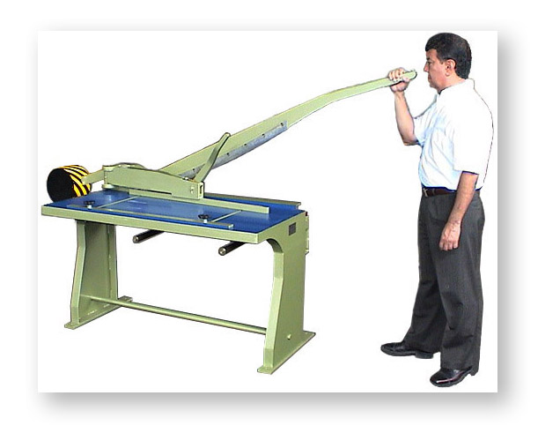

Imagen 7-1 Cizalla de Acero

## 

## 7.2 TIJERA DE ACERO

Es una [herramienta manual](http://es.wikipedia.org/wiki/Herramienta_manual) que sirve para cortar. Está formada por dos [cuchillas](http://es.wikipedia.org/wiki/Cuchilla_(herramienta)) de [acero](http://es.wikipedia.org/wiki/Acero) que giran sobre un [eje](http://es.wikipedia.org/wiki/Eje_(mec%C3%A1nica)) común respecto al cual se sitúan los [filos](http://es.wikipedia.org/wiki/Hoja_(cuchillo)) de corte a un lado y el [mango](http://es.wikipedia.org/wiki/Mango_(instrumento)) en el lado opuesto.

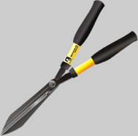

Imagen 7-2 Tijera de Acero

## 7.3 DOBLADORA DE MUELA

## Es una maquina dobladora de laminas la cual es utilizada manualmente y se emplea para doblar bandejas, vayas, estribos y canales.

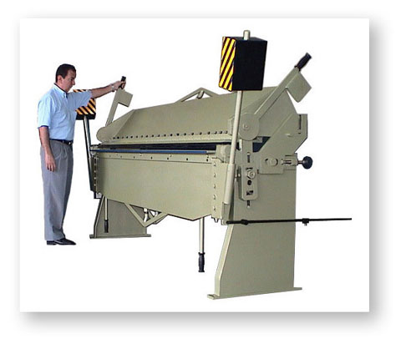

Imagen 7-3 Dobladora de Muela

## 7.4 CORTADORA DE TUBO

Esta máquina utiliza la abrazadera unilateral, que hace el trabajo de corte más exacto, más estable, más rápido, y de gran eficacia.

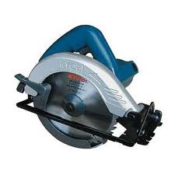

Imagen 7-4 Cortadora de tubo

## 7.5 PULIDORA

Las pulidoras manuales de operación eléctrica, son máquinas empleadas para pulir salientes, cordones de soldadura, soltar remaches, redondear ángulos, cortar metales, entre otras. Su campo de aplicación se extiende a varios procesos de la industria.

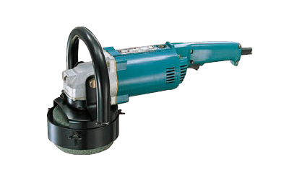

Imagen 7-5 Pulidora

1. Máquina para corte de metal.pag 65
2. Parte que se dobla o se pliega en una cosa.
3. (Tungsten Inert Gas), es un proceso en el que se utiliza un electrodo de tungsteno, no consumible.
4. Es un [material](http://es.wikipedia.org/wiki/Material) [plástico](http://es.wikipedia.org/wiki/Pl%C3%A1stico) poroso formado por una agregación de burbujas, conocido también por los nombres coloquiales de gomaespuma.